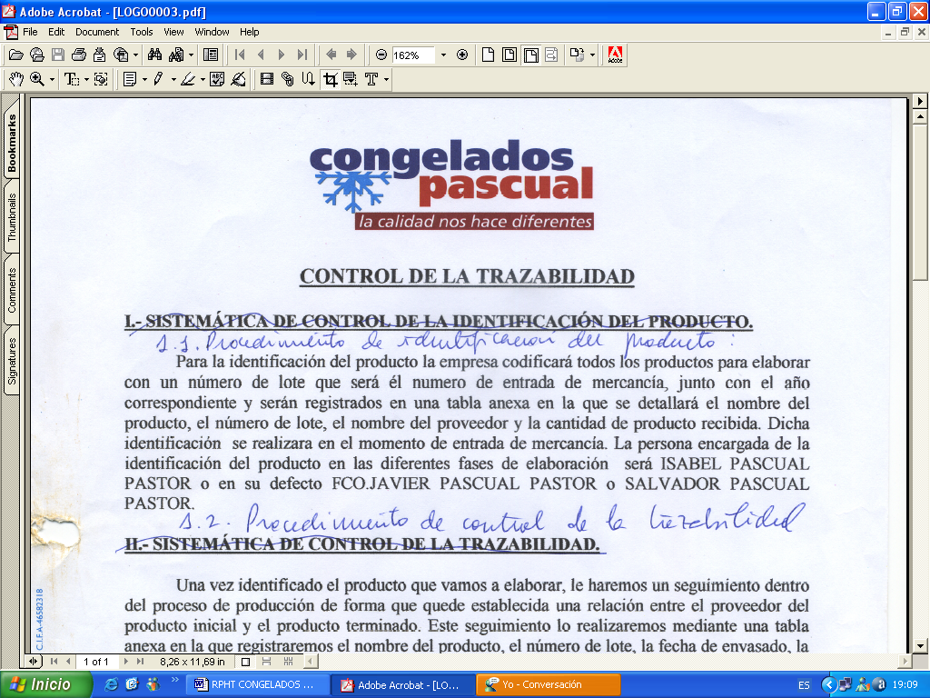 | LONGANIZAS CASERAS EST.300G | Código: FT-469  Nº Rev: 01  Fecha: Junio 2025


NOMBRE COMERCIAL: LONGANIZAS CASERAS EST.300G

INGREDIENTES
Carne de cerdo, sal , dextrosa, especies, azucares (Maiz), Fecula de patata, colorante E120, tripa natural .
" Cocinar completamente antes de su consumo"

CARACTERÍSTICAS MICROBIOLÓGICAS:
Reglamento 2073/2005 relativo a los criterios microbiológicos aplicables a los productos alimenticios, y _{posteriores modificaciones.}

CARACTERÍSTICAS QUÍMICAS:
Reglamento 2023/915 relativo a los límites máximos de determinados contaminantes en los alimentos.

ENVASADO Y ETIQUETADO
Envasado con materiales de uso alimentario, cumpliendo con la legislación, siendo aptos para estar en contacto con los alimentos (Reglamento 1935/2004 y Reglamento 10/2011)
Etiquetado según el Reglamento (CE) 1169/2011 sobre la información alimentaria facilitada al consumidor, y posteriores modificaciones.

CONDICIONES DE ALMACENAMIENTO Y DISTRIBUCIÓN:

ALMACENAR A Tª<-18ºC

CONDICIONES DE UTILIZACIÓN- MODO DE PREPARACIÓN:

DESCONGELAR >24HORAS EN FRIGORÍFICO Y COCINAR.

POBLACIÓN DE DESTINO / USO PREVISTO:
Población en general excepto alérgicos a los alérgenos indicados a continuación.

ALÉRGENOS.

Ninguno.

VIDA UTIL:
12 meses tras la fecha elaboración.

INFORMACIÓN NUTRICIONAL:
VALORES MEDIOS POR 100g:

Valor energético (KJ/Kcal) | 871KJ / 207Kcal
Grasa | 16g
De las cuales saturadas | 5,9g
Hidratos de carbono | 3g
De los cuales azúcares | 0,8g
Proteínas | 15g
Sal | 2,2g

